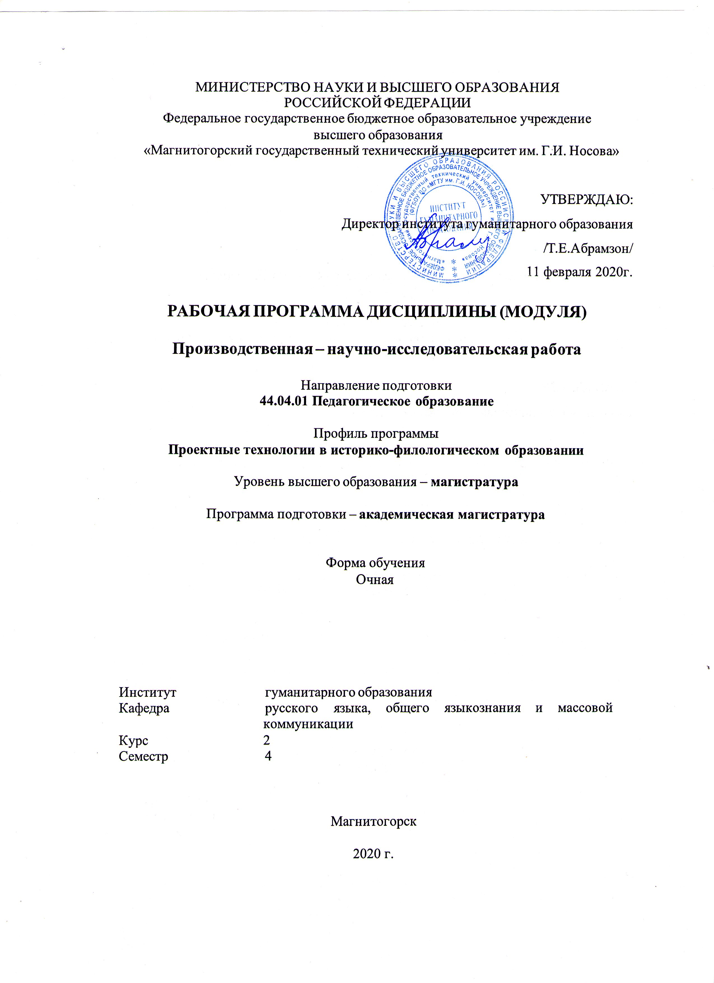
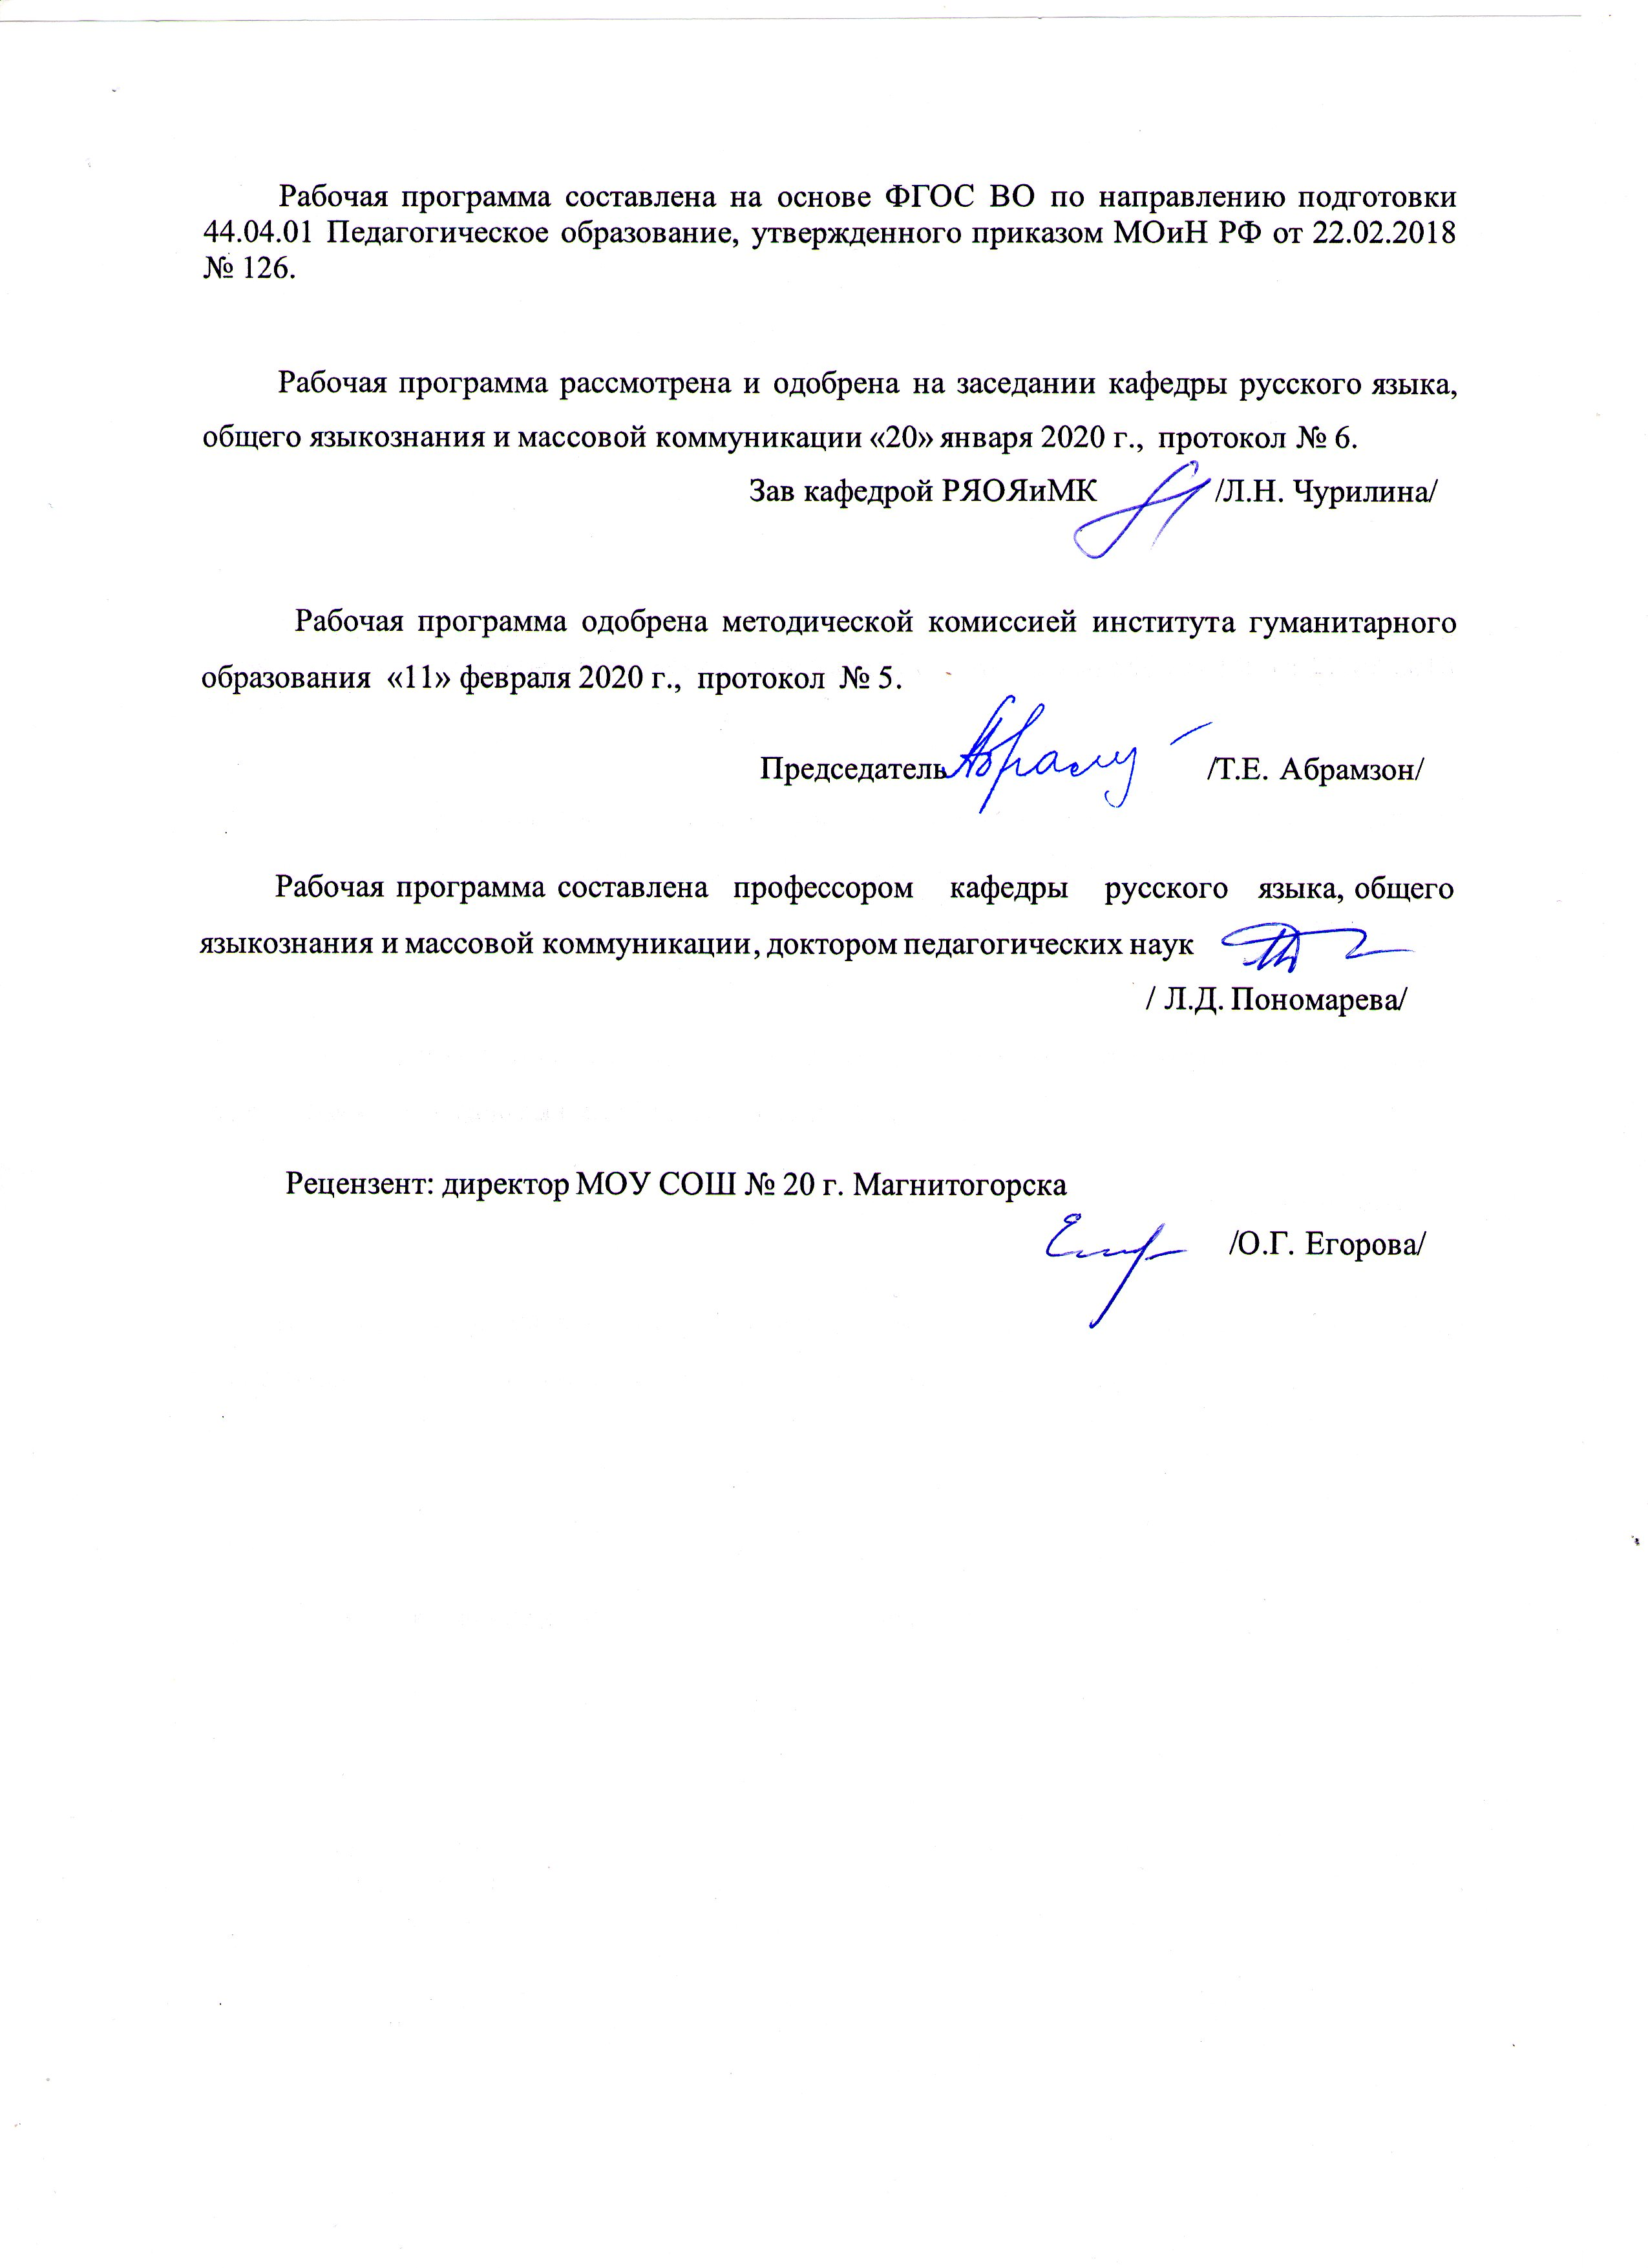

Лист актуализации программы
Программа пересмотрена, обсуждена и одобрена для реализации в 2021 - 2022 учебном году на заседании кафедры Русского языка, общего языкознания и массовой коммуникации
Протокол от __ __________ 20__ г. № __
Зав. кафедрой _________________ Л.Н. Чурилина
Программа пересмотрена, обсуждена и одобрена для реализации в 2022 - 2023 учебном году на заседании кафедры Русского языка, общего языкознания и массовой коммуникации
Протокол от __ __________ 20__ г. № __
Зав. кафедрой _________________ Л.Н. Чурилина

1. Цели практики/НИР
Целями научно-исследовательской работы магистра являются:
формирование компетенций, необходимых для проведения как самостоятельной научно-исследовательской работы, результатом которой является написание и успешная защита магистерской диссертации, так и научно-исследовательской работы в составе научного коллектива.

2 Задачи практики/НИР
- проектирование, организация, реализация и оценка результатов научного исследования в образовательных учреждениях с использованием современных методов науки, а также информационных и инновационных технологий;
- анализ результатов научных исследований, применение их при решении конкретных научно-исследовательских задач в сфере науки и образования, самостоятельное осуществление научного исследования.
3 Место практики/НИР в структуре образовательной программы
Для прохождения практики/НИР необходимы знания (умения, владения), сформированные в результате изучения дисциплин/ практик:
Проектирование и мониторинг в образовании
Проектирование ресурсосберегающих образовательных технологий в историко-филологическом образовании
Проектирование технологий эффективного обучения в историко-филологическом образовании
Производственная - практика по получению профессиональных умений и опыта профессиональной деятельности
Современные научно-исследовательские технологии
Учебная - научно-исследовательская работа
Мотивационные образовательные технологии на различных этапах историко-филологического образования
Проектирование эвристических технологий в историко-филологическом образовании
Производственная - педагогическая практика
Инновационные методы и технологии в преподавании литературы
Актуальные проблемы речевого развития учащихся: теории и технологии
Пространство и время в истории: альтернативные методики преподавания
Знания (умения, владения), полученные в процессе прохождения практики/НИР будут необходимы для изучения дисциплин/практик:
Выполнение и защита выпускной квалификационной работы
Подготовка к сдаче и сдача государственного экзамена
4 Место проведения практики/НИР
Образовательные учреждения г. Магнитогорска.
Способ проведения практики/НИР: стационарная
Практика/НИР осуществляется дискретно
5 Компетенции обучающегося, формируемые в результате прохождения
практики/НИР и планируемые результаты обучения
В результате прохождения практики/НИР обучающийся должен обладать следующими компетенциями:
Код индикатора | Индикатор достижения компетенции
ОПК-8 Способен проектировать педагогическую деятельность на основе специальных научных знаний и результатов исследований

ОПК-8.1 | Руководствуется основными принципами и процедурами научного исследования, методами критического анализа и оценки научных достижений и исследований в области педагогики, специальных дисциплин экспериментальными и теоретическими методами научно-исследовательской деятельности
ОПК-8.2 | Анализирует методы научных исследований в целях решения исследовательских и практических задач, осуществляет обоснованный выбор методов для проведения научного исследования в области педагогики
ОПК-8.3 | Самостоятельно определяет педагогическую задачу и проектирует процесс ее решения; разрабатывает методологически обоснованную программу научного исследования, организует научное исследование в области педагогики
УК-1 Способен осуществлять критический анализ проблемных ситуаций на основе системного подхода, вырабатывать стратегию действий
УК-1.1 | Анализирует проблемную ситуацию как систему, выявляя ее составляющие и связи между ними
УК-1.2 | Критически оценивает надежность источников информации, работает с противоречивой информацией из разных источников, определяет пробелы в информации, необходимой для решения проблемной ситуации, и проектирует процессы по их устранению
УК-1.3 | Разрабатывает и содержательно аргументирует стратегию решения проблемной ситуации на основе системного и междисциплинарного подходов; строит сценарии реализации стратегии, определяя возможные риски и предлагая пути их устранения
УК-2 Способен управлять проектом на всех этапах его жизненного цикла
УК-2.1 | Формулирует на основе поставленной проблемы проектную задачу и способ ее решения через реализацию проектного управления
УК-2.2 | Разрабатывает концепцию проекта в рамках обозначенной проблемы: формулирует цель, задачи, обосновывает актуальность, значимость, ожидаемые результаты и возможные сферы их применения
УК-2.3 | Разрабатывает план реализации проекта с учетом возможных рисков реализации и возможностей их устранения, планирует необходимые ресурсы
УК-2.4 | Осуществляет мониторинг хода реализации проекта, корректирует отклонения, вносит дополнительные изменения в план реализации проекта, уточняет зоны ответственности участников проекта
УК-2.5 | Предлагает процедуры и механизмы оценки качества проекта, инфраструктурные условия для внедрения результатов проекта
ОПК-8 Способен проектировать педагогическую деятельность на основе специальных научных знаний и результатов исследований
ОПК-8.1 | Руководствуется основными принципами и процедурами научного исследования, методами критического анализа и оценки научных достижений и исследований в области педагогики, специальных дисциплин экспериментальными и теоретическими методами научно-исследовательской деятельности
ОПК-8.2 | Анализирует методы научных исследований в целях решения исследовательских и практических задач, осуществляет обоснованный выбор методов для проведения научного исследования в области педагогики

ОПК-8.3 | Самостоятельно определяет педагогическую задачу и проектирует процесс ее решения; разрабатывает методологически обоснованную программу научного исследования, организует научное исследование в области педагогики

6. Структура и содержание практики/НИР
Общая трудоемкость практики/НИР составляет 18 зачетных единиц 648 акад. часов, в том числе:
– контактная работа – 12,1 акад. часов:
– самостоятельная работа – 635,9 акад. часов;
– в форме практической подготовки – 648 академических часов.
№  п/п | Разделы (этапы) и содержание практики | Семестр | Виды работ на практике,  включая самостоятельную работу | Код компетенции
1. | Экспериментальная программа методического проекта | 4 | Констатирующий этап педагогического эксперимента | ОПК-8.2, ОПК-8.3, УК-1.3, УК-2.1, УК-2.2
1. | Экспериментальная программа методического проекта | 4 | Обучающий этап педагогического эксперимента | ОПК-8.1, ОПК-8.3, УК-2.1, УК-2.2, УК-2.3, ОПК-8.2
1. | Экспериментальная программа методического проекта | 4 | Контрольный этап педагогического эксперимента | ОПК-8.1, УК-1.1, УК-2.1, УК-2.3, УК-2.4, ОПК-8.2, УК-1.3

7 Оценочные средства для проведения промежуточной аттестации по практике/НИР
Представлены в приложении 1.
8 Учебно-методическое и информационное обеспечение практики/НИР
а) Основная литература:
1. Орехова, Т. Ф. Организация экспериментальной работы в научных исследованиях по педагогическим наукам : учебное пособие / Т. Ф. Орехова, Н. Ф. Ганцен, О. А. Колмогорова ; МГТУ. - Магнитогорск : МГТУ, 2015. - 1 электрон. опт. диск (CD-ROM). - Загл. с титул. экрана. – URL: https://magtu.informsystema.ru/uploader/fileUpload?name=1458.pdf&show=dcatalogues/1/1123982/1458.pdf&view=true. - Макрообъект. - Текст : электронный. - Сведения доступны также на CD-ROM.
2. Орехова, Т. Ф. Хрестоматия по методологии и методам научного педагогического исследования : учебное пособие / Т. Ф. Орехова, Л. Р. Жидкова, О. А. Колмогорова ; МГТУ. - Магнитогорск : МГТУ, 2015. - 1 электрон. опт. диск (CD-ROM). - Загл. с титул. экрана. - URL: https://magtu.informsystema.ru/uploader/fileUpload?name=1449.pdf&show=dcatalogues/1/1123972/1449.pdf&view=true. - Макрообъект. - Текст : электронный. - Сведения доступны также на CD-ROM.
3. Степанова, О. П. Научно-исследовательская деятельность магистров : учебно-методическое пособие / О. П. Степанова, Д. А. Хабибулин, В. В. Чурилов ; МГТУ. - Магнитогорск : МГТУ, 2017. - 1 электрон. опт. диск (CD-ROM). - Загл. с титул. экрана. - На тит. л. сост. указаны как авторы. - URL: https://magtu.informsystema.ru/uploader/fileUpload?name=3305.pdf&show=dcatalogues/1/1137740/3305.pdf&view=true. - Макрообъект. - Текст : электронный. - ISBN 978-5-9967-1066-9. - Сведения доступны также на CD-ROM.
б) Дополнительная литература:
1. Баженова, Н. Г. Практика в магистратуре: психолого-педагогическое направление : учебно-методическое пособие [для вузов] / Н. Г. Баженова, О. В. Токарь, Е. Ю. Шпаковская; Магнитогорский гос. технический ун-т им. Г. И. Носова. - Магнитогорск : МГТУ им. Г. И. Носова, 2019. - 1 CD-ROM. - ISBN 978-5-9967-1615-9. - Загл. с титул. экрана. - URL : https://magtu.informsystema.ru/uploader/fileUpload?name=3921.pdf&show=dcatalogues/1/1530492/3921.pdf&view=true. - Макрообъект. - Текст : электронный. - Сведения доступны также на CD-ROM.
2. Волощук, Т. Г. Научно-исследовательская работа : учебное пособие [для вузов] / Т. Г. Волощук, В. Н. Петухов ; Магнитогорский гос. технический ун-т им. Г. И. Носова. - Магнитогорск : МГТУ им. Г. И. Носова, 2019. - 1 CD-ROM. - ISBN 978-5-9967-1649-4. - Загл. с титул. экрана. - URL : https://magtu.informsystema.ru/uploader/fileUpload?name=4069.pdf&show=dcatalogues/1/1533906/4069.pdf&view=true. - Макрообъект. - Текст : электронный. - Сведения доступны также на CD-ROM.

в) Методические указания:
Мусийчук, М. В. Методология психолого-педагогических исследований в образовании : практикум / М. В. Мусийчук ; МГТУ. - Магнитогорск : МГТУ, 2016. - 1 электрон. опт. диск (CD-ROM). - Загл. с титул. экрана. - URL: https://magtu.informsystema.ru/uploader/fileUpload?name=2477.pdf&show=dcatalogues/1/1130221/2477.pdf&view=true (дата обращения: 14.05.2020). - Макрообъект. - Текст : электронный. - Сведения доступны также на CD-ROM.

г) Программное обеспечение и Интернет-ресурсы:

Программное обеспечение
 |  | Наименование ПО | № договора |  | Срок действия лицензии
 |  | MS Windows 7 Professional(для классов) | Д-1227-18 от 08.10.2018 |  | 11.10.2021
 |  | MS Windows 7 Professional (для классов) | Д-757-17 от 27.06.2017 |  | 27.07.2018
 |  | MS Office 2007 Professional | № 135 от 17.09.2007 |  | бессрочно
 |  | 7Zip | свободно распространяемое ПО |  | бессрочно
 |  | FAR Manager | свободно распространяемое ПО |  | бессрочно
Профессиональные базы данных и информационные справочные системы
 | Название курса |  |  | Ссылка
 | Поисковая система Академия Google (Google Scholar) |  |  | URL: https://scholar.google.ru/
 | Информационная система - Единое окно доступа к информационным ресурсам |  |  | URL: http://window.edu.ru/
 | Национальная информационно-аналитическая система – Российский индекс научного цитирования (РИНЦ) |  |  | URL: https://elibrary.ru/project_risc.asp
 | Российская Государственная библиотека. Каталоги |  |  | URL: https://www.rsl.ru/ru/4readers/catalogues/
 | Электронные ресурсы библиотеки МГТУ им. Г.И. Носова |  |  | URL: http://magtu.ru:8085/marcweb2/Default.asp
 | Университетская информационная система РОССИЯ |  |  | URL: https://uisrussia.msu.ru
9 Материально-техническое обеспечение практики/НИР
Материально-техническое обеспечение практики включает:
Учебные аудитории для проведения занятий лекционного типа: доска, мультимедийные средства хранения, передачи и представления информации. Учебные аудитории для проведения практических занятий, групповых и индивидуальных консультаций, текущего контроля и промежуточной аттестации: доска, мультимедийный проектор, экран.
Помещения для самостоятельной работы обучающихся: персональные компьютеры с пакетом MS Office, выходом в Интернет и с доступом в электронную информационно-образовательную среду университета.
Помещение для хранения и профилактического обслуживания учебного оборудования: стеллажи для хранения учебно-наглядных пособий и учебно-методической документации и отчетов по практике.

Приложение 1

ОЦЕНОЧНЫЕ СРЕДСТВА ДЛЯ ПРОВЕДЕНИЯ ПРОМЕЖУТОЧНОЙ АТТЕСТАЦИИ ПО ПРОИЗВОДСТВЕННОЙ – НАУЧНО-ИССЛЕДОВАТЕЛЬСКОЙ РАБОТЕ

Промежуточная аттестация по производственной – научно-исследовательской работе имеет целью определить степень достижения запланированных результатов обучения и проводиться в форме зачета с оценкой.
Зачет с оценкой выставляется обучающемуся за подготовку и защиту отчета по практике. Подготовка отчета выполняется обучающимся самостоятельно под руководством преподавателя и научного руководителя магистерской диссертации. При написании отчета обучающийся должен показать свое умение работать с нормативным материалом и научными, литературными источниками, а также возможность систематизировать и анализировать фактический материал и самостоятельно творчески его осмысливать, анализировать, систематизировать.
Содержание отчета определяется индивидуальным заданием, выданным руководителем практики. В процессе написания отчета обучающийся должен разобраться в теоретических вопросах избранной темы, самостоятельно проанализировать практический материал, разобрать и обосновать практические предложения.
Требования к структуре и содержанию отчета по производственной – научно-исследовательской работе (отчетные документы):
1. Обязательной формой отчетности обучающегося по практике является письменный отчет (см. приложение 1-2). Отчет о качестве овладения обучающимся содержанием деятельности педагога-исследователя, то есть навыками организации управления качеством общего образования и анализа его результатов. Отчет должен быть подписан руководителем практики и научным руководителей МР.
2. Индивидуальное задание на практику:
Целями производственной – научно-исследовательской работы по направлению подготовки 44.04.01 Педагогическое образование являются способность проектировать педагогическую деятельность на основе специальных научных знаний и результатов исследований, а также овладение содержанием деятельности педагога-исследователя, то есть навыками организации научного исследования в области педагогики и анализа его результатов.

Задачи практики:
– ознакомление с программой, задачами и организацией практики;
– овладение содержанием деятельности педагога-исследователя, то есть навыками организации педагогического эксперимента;
– проведение экспериментальной работы в соответствии с программой,
– корректировка параграфов второй главы,
– корректировка критериев оценки результатов экспериментальной работы,
– корректировка критериально-оценочного аппарата исследования,
– уточнение содержания основных положений научного исследования,
– корректировка выводов по главам и заключения,
– дополнение и корректирование списка использованных источников,
– техническая редакция полного текста научного исследования,
– сборка разделов научного исследования в один файл,
– подготовка автореферата по теме научного исследования, оформленный в соответствии с требованиями соответствующего стандарта
– подготовка отчета по практике.
Вопросы, подлежащие изучению:
– определение сроков выполнения учебных заданий в период практики;
- определение основных направлений деятельности организации и соотнесение их с содержанием производственной – НИР;
- структуризация материала для подготовки к написанию ВКР (магистерской диссертации).
Планируемые результаты практики:
- подготовка выводов о написании МД (магистерской диссертации), описании программы экспериментальной работы, а также практических рекомендаций по коррекции исследования;
- оценка эффективности проектов и программ, внедряемых в организациях;
- оценка качества управленческих решений;
- защита отчета по практике;
- систематизация и обобщение материала для написания МД (магистерской диссертации).
Готовый отчет сдается на проверку преподавателю. Преподаватель, проверив отчет, может возвратить его для доработки вместе с письменными замечаниями. Обучающийся должен устранить полученные замечания и публично защитить отчет.
Показатели и критерии оценивания:
По итогам промежуточной аттестации выставляются оценки «отлично», «хорошо», «удовлетворительно», «неудовлетворительно».
– на оценку «отлично» (5 баллов) – обучающийся представляет отчет, в котором в полном объеме раскрыто содержание задания; текст излагается последовательно и логично с применением актуальных нормативных документов; в отчете дана всесторонняя оценка практического материала; используется творческий подход к решению проблемы; сформулированы обоснованные выводы и предложения. Отчет соответствует предъявляемым требованиям к оформлению.
На публичной защите обучающийся демонстрирует системность и глубину знаний, полученных при прохождении практики; стилистически грамотно, логически правильно излагает ответы на вопросы; дает исчерпывающие ответы на дополнительные вопросы преподавателя; способен обобщить материал, сделать собственные выводы, выразить свое мнение, привести иллюстрирующие примеры.
– на оценку «хорошо» (4 балла) – обучающийся представляет отчет, в котором содержание раскрыто достаточно полно, материал излагается с применением актуальных нормативных документов, основные положения хорошо проанализированы, имеются выводы и предложения. Отчет в основном соответствует предъявляемым требованиям к оформлению.
На публичной защите обучающийся демонстрирует достаточную полноту знаний в объеме программы практики, при наличии лишь несущественных неточностей в изложении содержания основных и дополнительных ответов; владеет необходимой для ответа терминологией; недостаточно полно раскрывает сущность вопроса; отсутствуют иллюстрирующие примеры, обобщающее мнение студента недостаточно четко выражено.
– на оценку «удовлетворительно» (3 балла) – обучающийся представляет отчет, в котором содержание раскрыты слабо и в неполном объеме, выводы правильные, но предложения являются необоснованными. Материал излагается на основе неполного перечня нормативных документов. Имеются нарушения в оформлении отчета.
На публичной защите обучающийся демонстрирует недостаточно последовательные знания по вопросам программы практики; использует специальную терминологию, но допускает ошибки в определении основных понятий, которые затрудняется исправить самостоятельно; демонстрирует способность самостоятельно, но не глубоко, анализировать материал, раскрывает сущность решаемой проблемы только при наводящих вопросах преподавателя; отсутствуют иллюстрирующие примеры, отсутствуют выводы.
– на оценку «неудовлетворительно» (2 балла) – обучающийся представляет отчет, в котором содержание раскрыты слабо и в неполном объеме, выводы и предложения являются необоснованными. Материал излагается на основе неполного перечня нормативных документов. Имеются нарушения в оформлении отчета. Отчет с замечаниями преподавателя возвращается обучающемуся на доработку, и условно допускается до публичной защиты.
На публичной защите обучающийся демонстрирует фрагментарные знания в рамках программы практики; не владеет минимально необходимой терминологией; допускает грубые логические ошибки, отвечая на вопросы преподавателя, которые не может исправить самостоятельно.
– на оценку «неудовлетворительно» (1 балл) – обучающийся представляет отчет, в котором очень слабо рассмотрены практические вопросы задания, применяются старые нормативные документы и отчетность. Отчет выполнен с нарушениями основных требований к оформлению. Отчет с замечаниями преподавателя возвращается обучающемуся на доработку, и не допускается до публичной защиты.

